为了提高开发效率，通常需要安装IDE(集成开发环境)工具。Eclipse是一个可用于开发Web应用的IDE工具。登录“http://www.eclipse.org/ide”，选择JavaEE，根据系统的类型下载相应的Eclipse,本书采用的是

eclipse-neejee-oxy-2-win32-x86_64.zip.

在使用Eclipse之前需要对JDK、Web 服务器和Eclipse进行一些必要的配置，因此在安装Eclipse之前应该先安装JDK和Web服务器。

1. 安装JDK

安装并配置JDK (本书采用的JDK是jdk -8u152-windows-x64.exe),按照提示安装成JDK后，需要配置“环境变量”中的“系统变量”Java.Home和Path在Win10系下，系统变量示例如图1.2和图1.3所示。

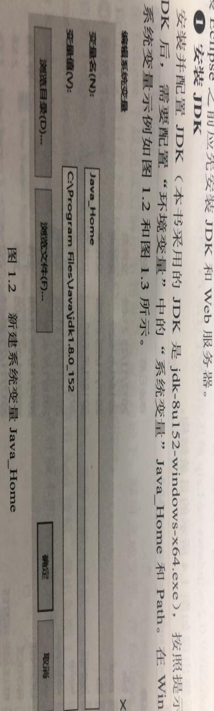

图1.2 新建系统变量JAVA_HOME

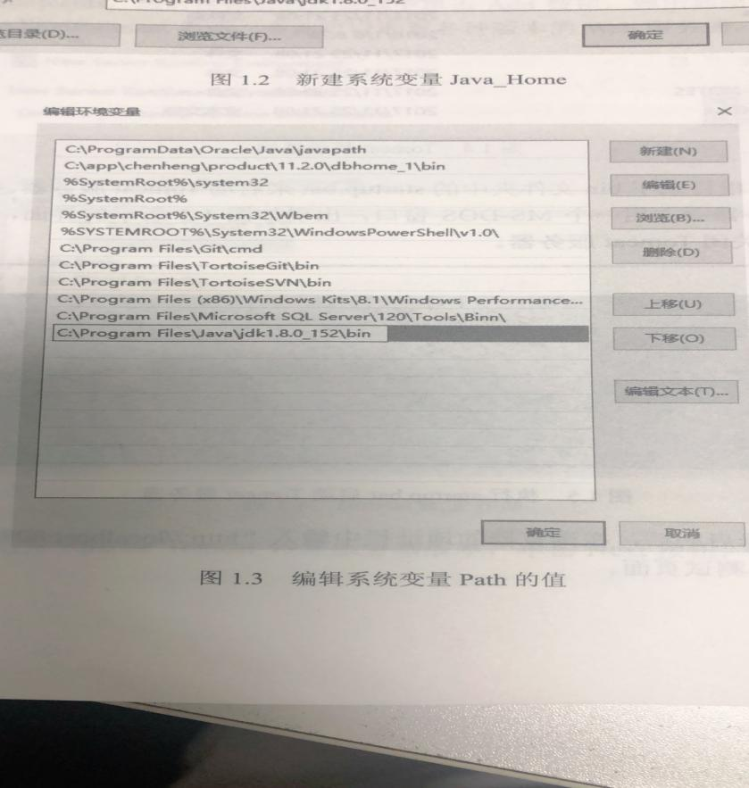

图1.3 编辑系统变量Path值

1. Web服务器  
   目前，比较常用的Web服务器包括Tomcat、JRun、 Resin、 WebSphere、WebLogic等，本书采用的是Tomcat 9.0。  
   登录Apache软件基金会的官方网站“htp://jakarta.Apache.org/tomcat",下载Tomcat 9.0的免安装版(本书采用apache-tomcat 9.0.2-windows-x64.zip)。登录网站后，首先在Download中选择Tomcat 9,然后在Binary Distributions的Core中选择相应版本。  
   在安装Tomcat 之前需要先安装JDK并配置系统环境变量Java Home。将下载的apache tomcat-9.0.2-windows-x64.zip解压缩到某个目录下，例如解压缩到“E:Java soft”,解压缩后将出现如图1.4所示的目录结构。

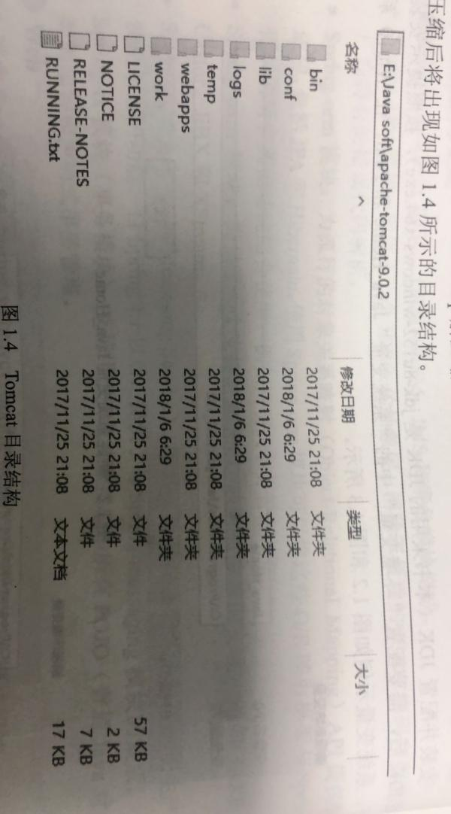

图1.4 Tomcat目录结构

执行Tomcat根目录下bin文件夹中的startup.bat来启动Tomcat服务器。执行startup.bat启动Tomcat服务器会占用一个MS-DOS窗口，出现如图1.5 所示的界面，如果关闭当前MS-DOS窗口将关闭Tomcat服务器。

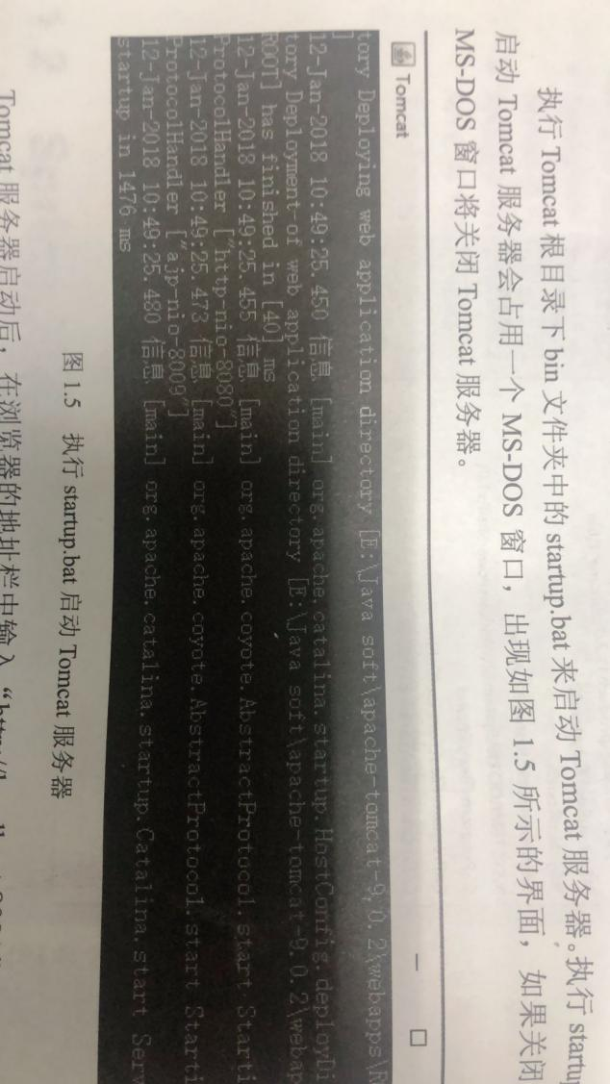

图1.5 执行startup.bat启动Tomcat服务器

Tomcat服务器启动后，在浏览器的地址栏输入“http://localhost:8080”，将出现如图1.6所示的Tomcat测试页面。

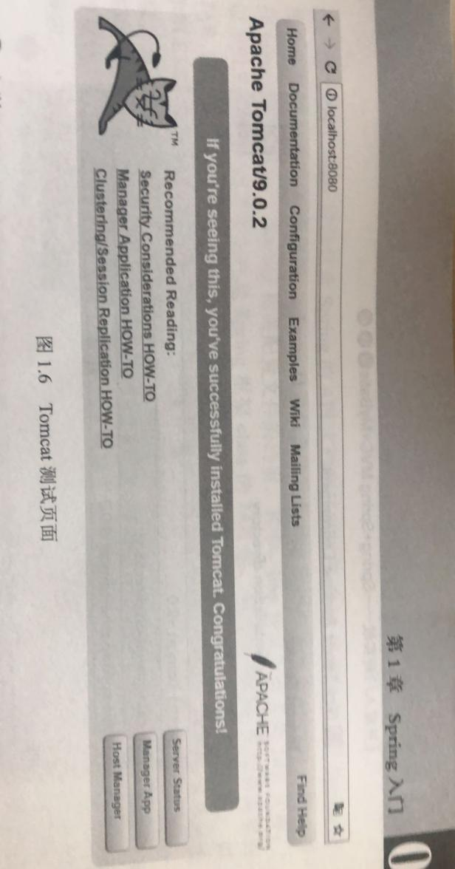

图1.6 Tomcat测试页面

3、安装Eclipse  
  在Eclipse下载完成后解压缩到自己设置的路径下，即可完成安装。在Eclipse安装后，双击Eclipse 安装目录下的eclipse.exe文件启动Eclipse。  
  4、集成Tomcat  
  启动Eclipse, 选择Window→ Preferences命令，在弹出的对话框中选择Server 下的Runtime Environments, 然后在弹出的对话框中单击Add按钮，弹出如图1.7 所示的NewServer Runtime Environment界面，在此可以配置各种版本的Web服务器。

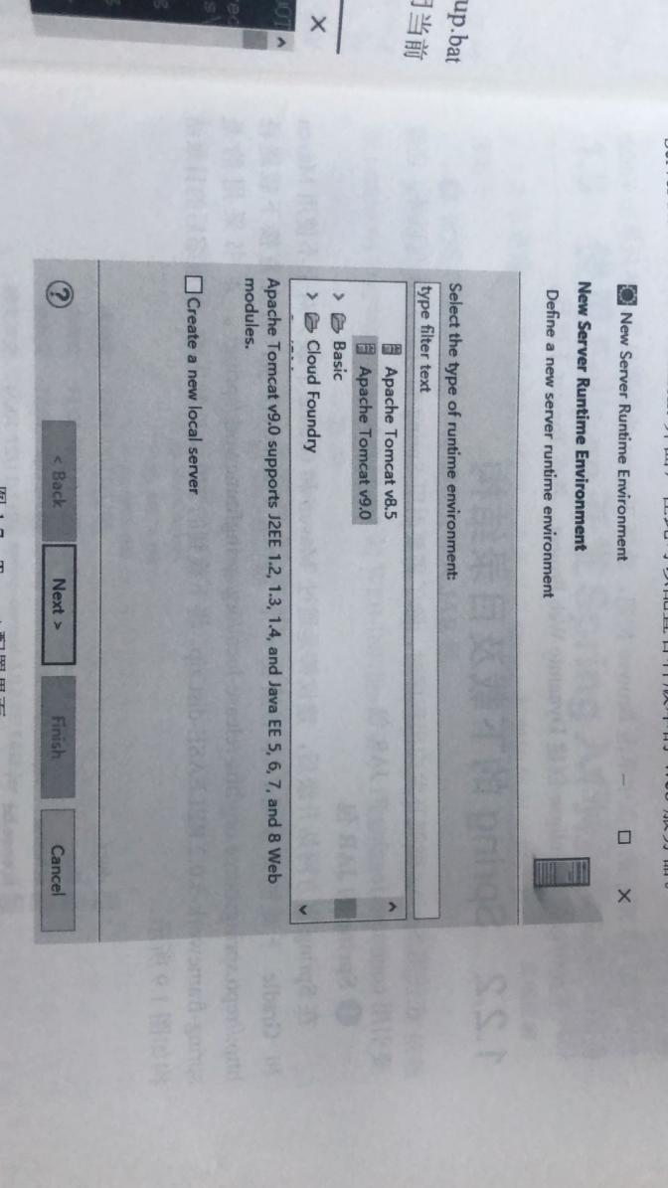

图1.7 Tomcat配置界面

在图1.7中选择Apache Tomcat v9.0服务器版本，单击Next按钮，进入如图1.8所示的界面。

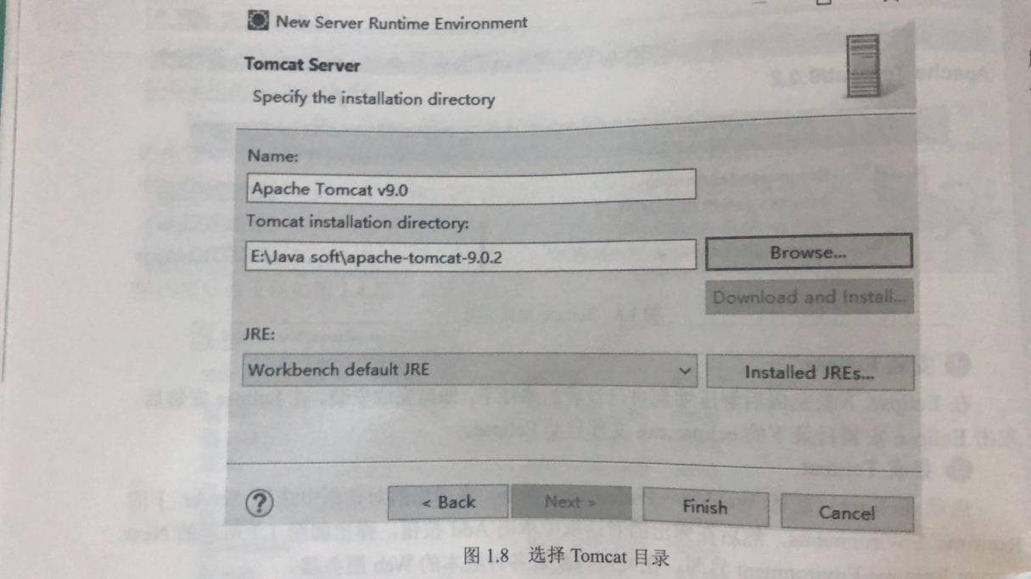

图1.8 选择Tomcat目录

在图1.8所示的界面中单击Browse按钮，选择Tomcat的安装目录，然后单击Finish按钮即可完成Tomcat的配置。

至此可以使用Eclipse创建Dynamic Web Project，并在Tomcat下运行。

Spring Ioc

控制反转（Inversion of Control）是一种通过描述（在Spring中可以是XML或注解）并通过第三方去产生或获取特定对象的方式。在Spring中实现控制反转的是Ioc容器，其实现方法是依赖注入。

Spring Ioc容器的设计主要是基于BeanFactory和ApplicationContext两个接口。

使用Eclipse开发Mybatis入门程序

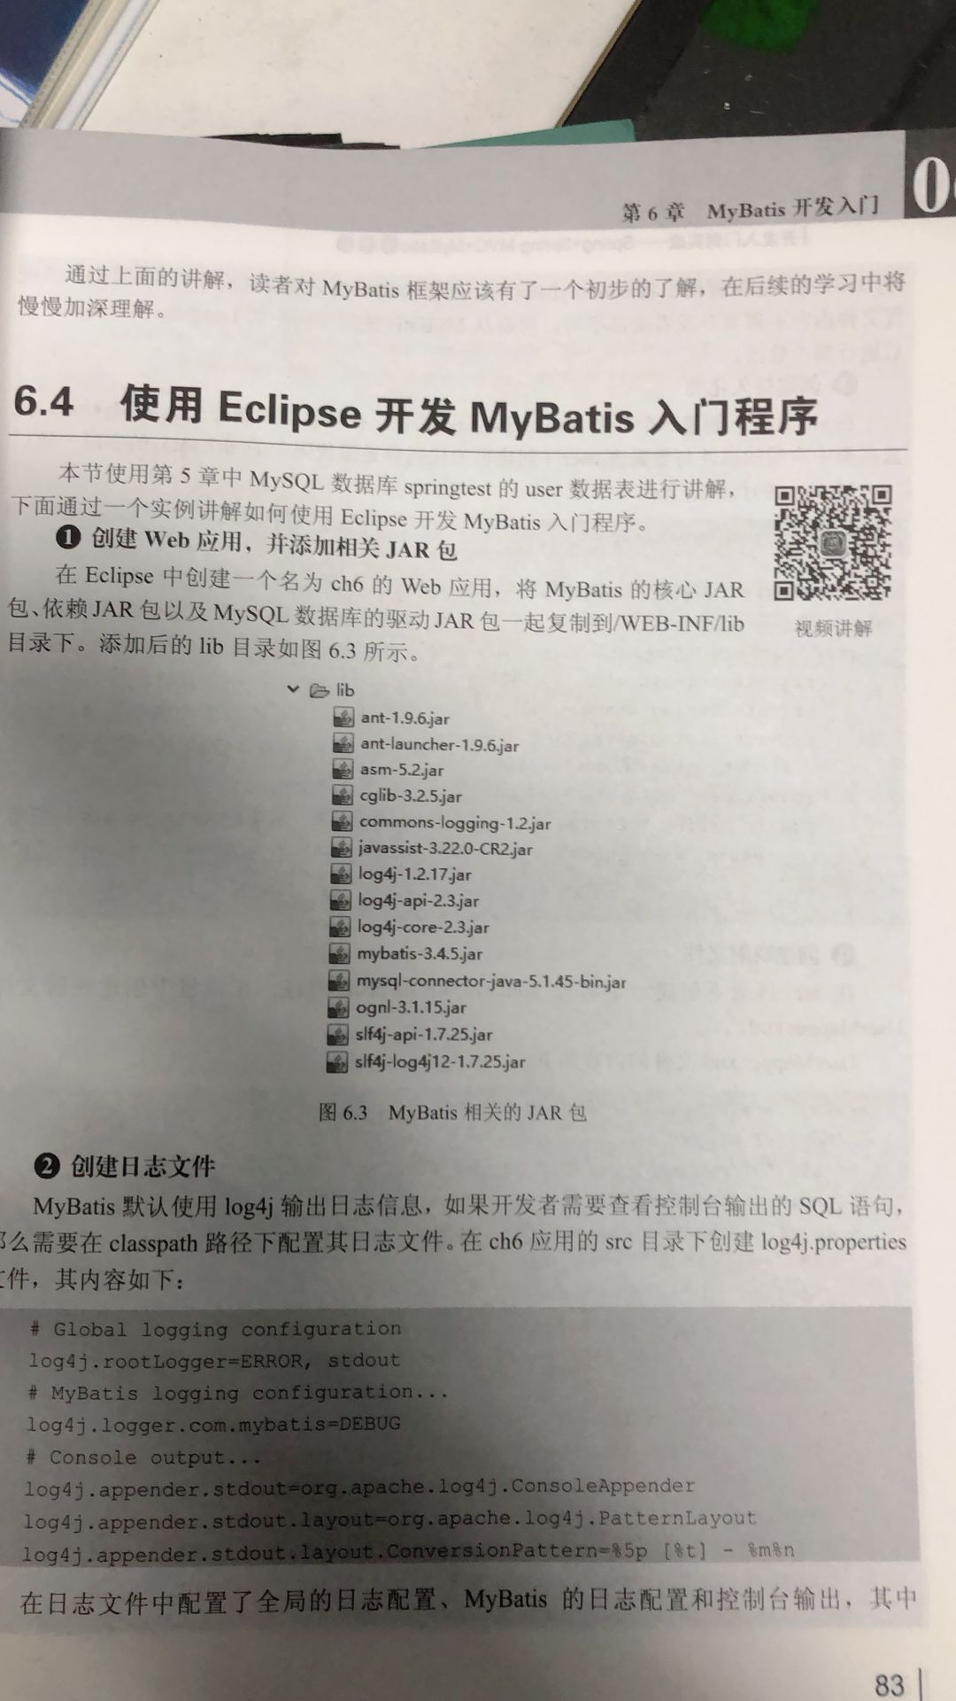

图1.9

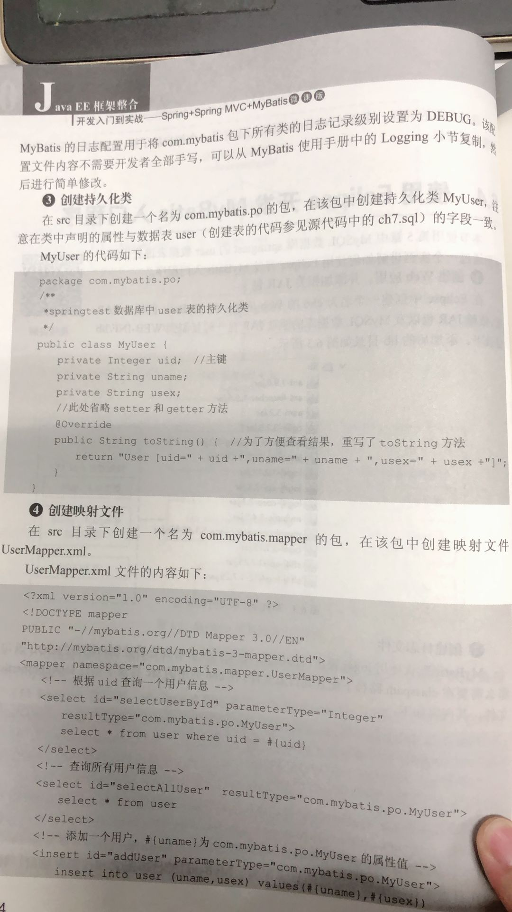

图1.10

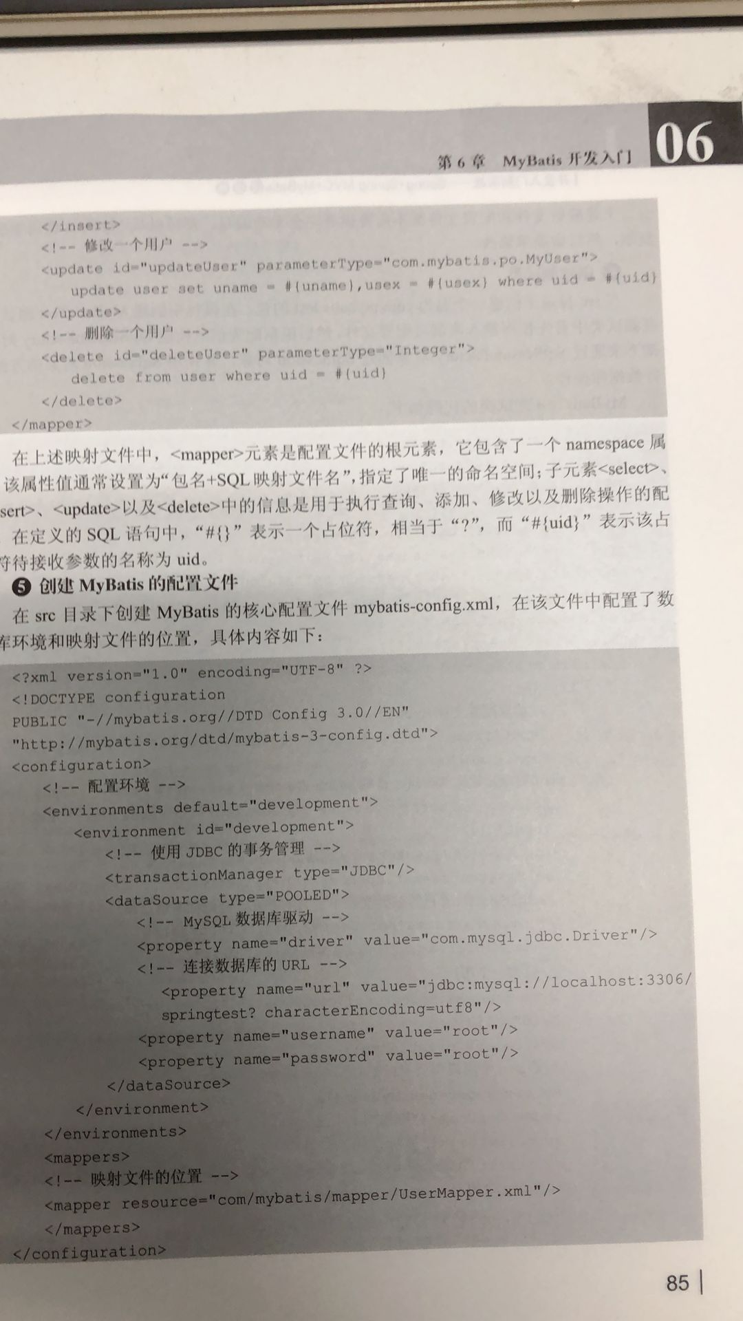

图1.11

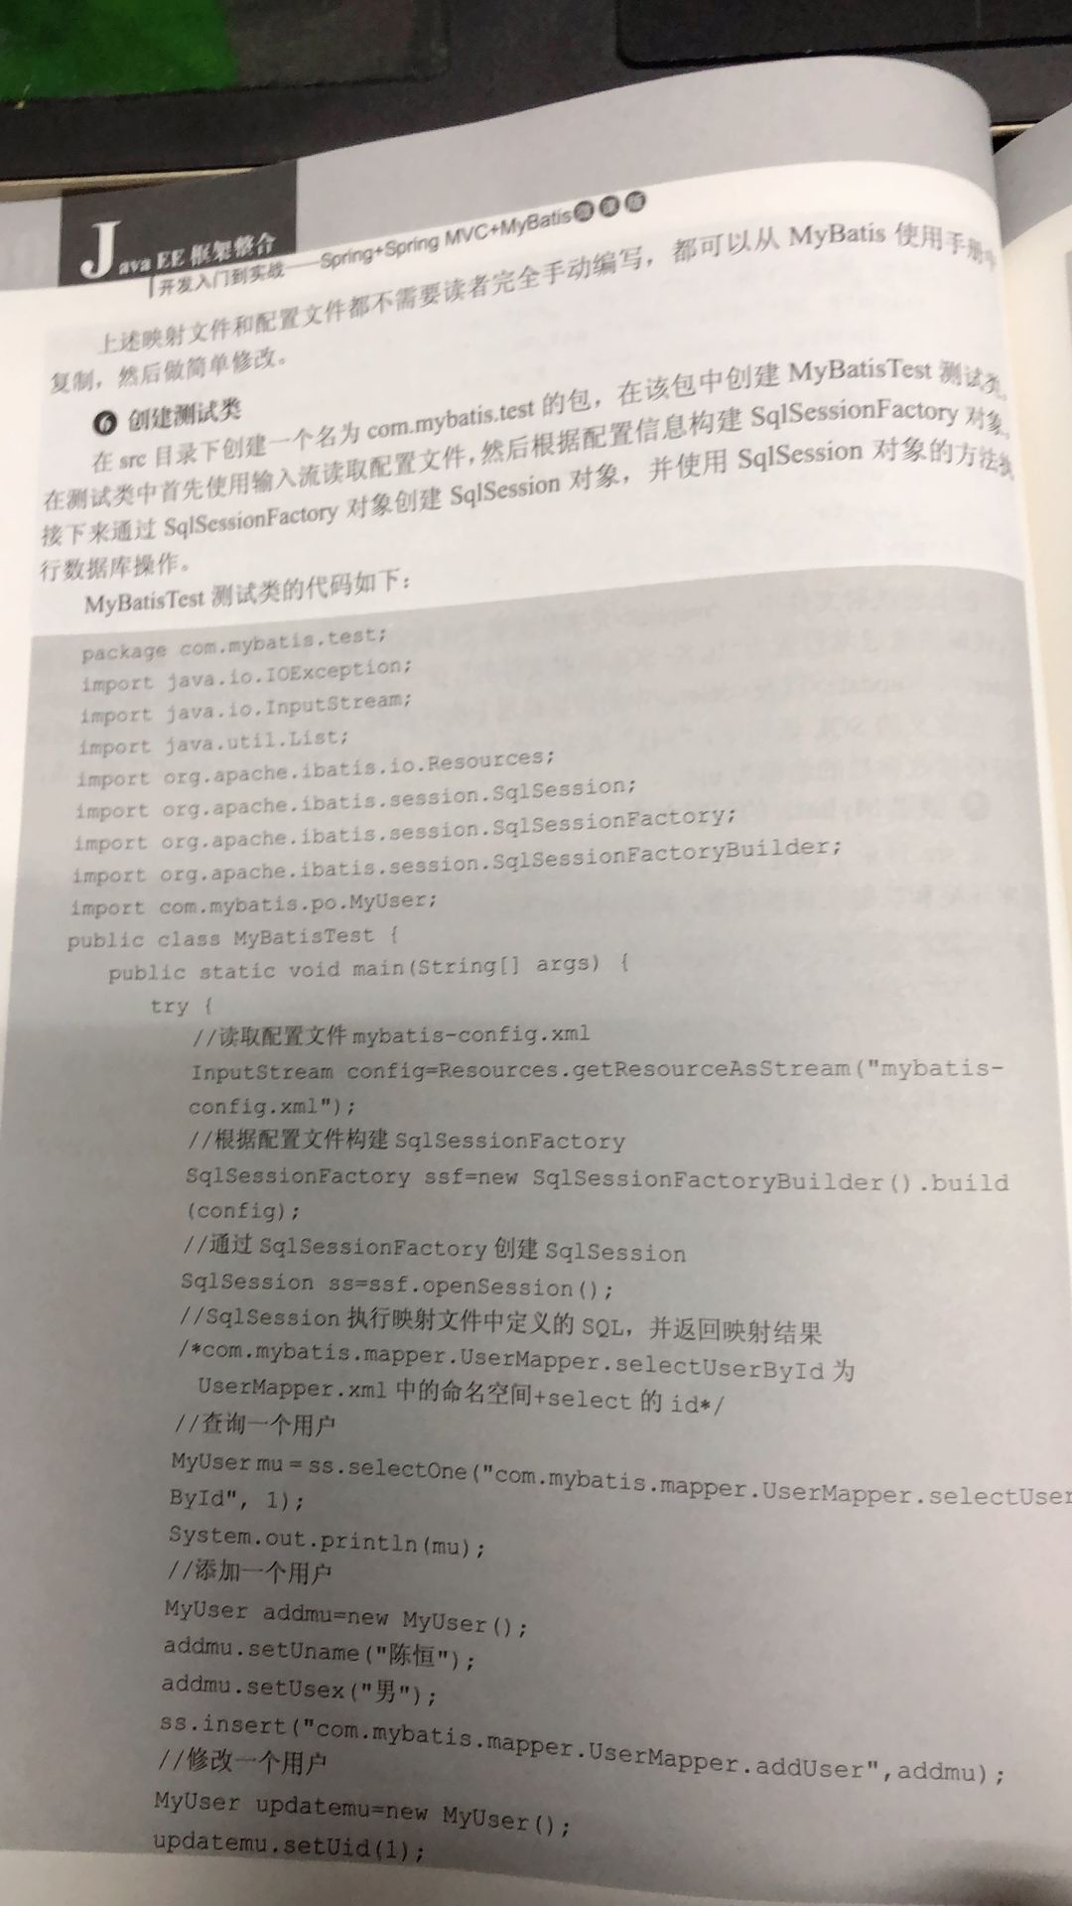

图1.12

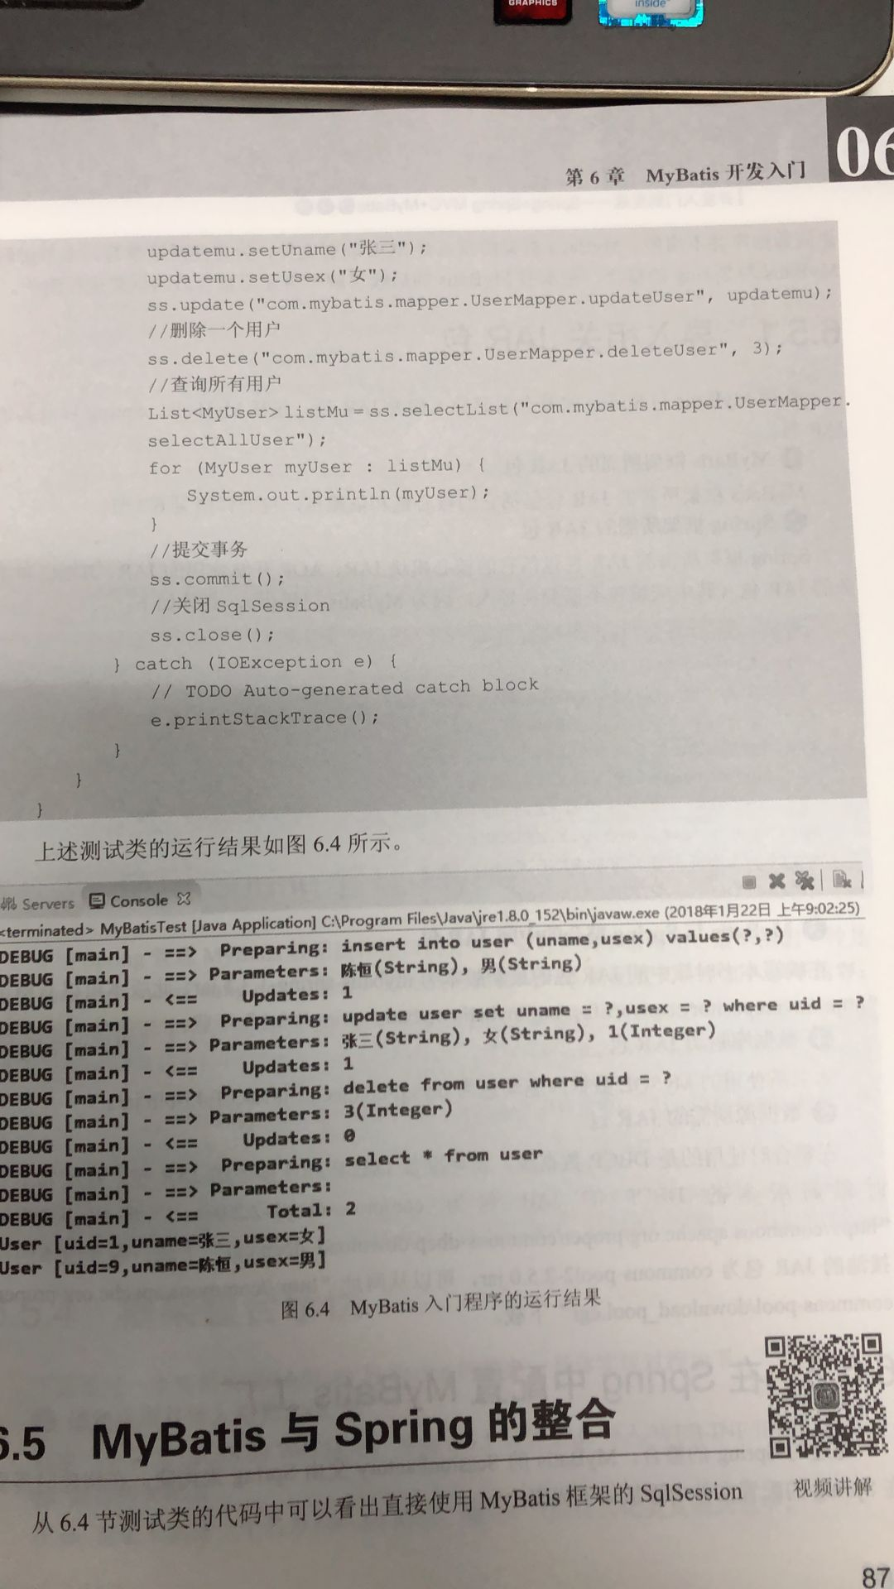

图1.13